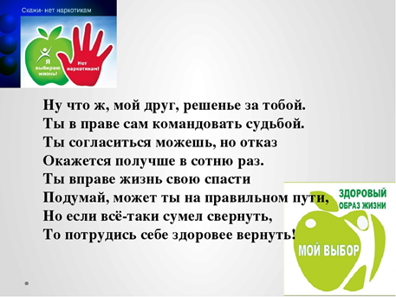
ПОМНИ, КАКОЙ ВРЕД ПРИНОСЯТ ЧЕЛОВЕКУ НАРКОТИКИ!
БУДЬ ВНИМАТЕЛЕН И ОСТОРОЖЕН!

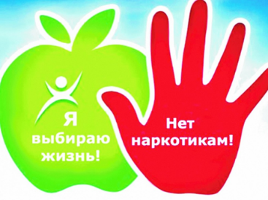

Подготовила:
библиотекарь Гагаринского отдела МБУК МЦБ
Забиркина Людмила Владимировна

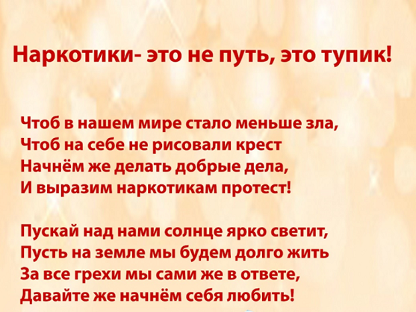

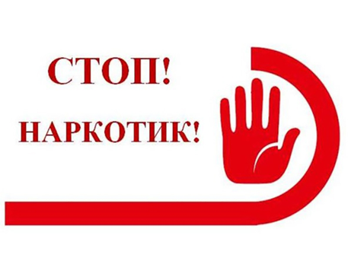

5 14 37
Адрес: х. Морозов ул. Дорожная, 34,а
ГАГАРИНСКИЙ ОТДЕЛ

РЕЖИМ РАБОТЫ:
ВТОРНИК – СУББОТА 9.00 – 17.12
ПЕРЕРЫВ 12.00 – 13.00
ВЫХОДНЫЕ ДНИ ВОСКРЕСЕНЬЕ, ПОНЕДЕЛЬНИК
ПОСЛЕДНЯЯ ПЯТНИЦА МЕСЯЦА –
САНИТАРНЫЙ ДЕНЬ
МУНИЦИПАЛЬНОЕ БЮДЖЕТНОЕ УЧРЕЖДЕНИЕ КУЛЬТУРЫ МОРОЗОВСКОГО РАЙОНА «МЕЖПОСЕЛЕНЧЕСКАЯ ЦЕНТРАЛЬНАЯ БИБЛИОТЕКА» ИМ. А.С. ПУШКИНА»
ГАГАРИНСКИЙ ОТДЕЛ

о вреде наркомании

х. Морозов
2021год

Наркомания (от др.-греч. νρκη — «оцепенение», «сон» и. μανία — «безумие», «страсть», «влечение») — состояние, характеризующееся патологическим влечением к употреблению наркотических веществ, сопровождающееся психическими, а иногда и соматическими расстройствами. Для обозначения зависимости от веществ, которые законом не отнесены к наркотическим средствам, используется термин «токсикомания».
Наркотики – это вещества, способные вызывать состояние радостного опьянения, привыкание и зависимость.
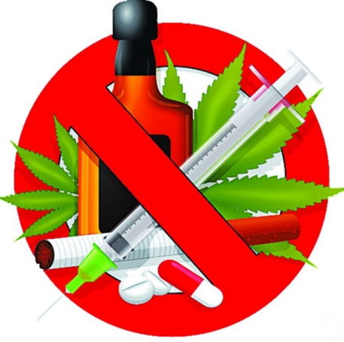
- Все наркотики действуют словно кузнечный молот»
- Достаточно одной дозы, чтобы наркотики нанесли смертельный удар.
- Известны случаи, когда человек умирал после первого приема наркотика.
- Доверчивая молодежь, покупающая наркотики на дискотеках, даже не подозревают, какой химический коктейль будет атаковать их мозг.
- Каждый год тысячи наркоманов умирают от передозировки.
- Ещё больше умирает от СПИДа
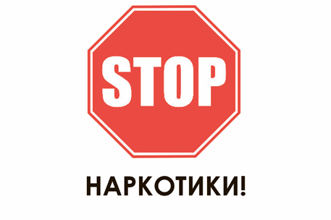
ПРИЗНАКИ УПОТРЕБЛЕНИЯ НАРКОТИКОВ
- Следы от уколов, порезы, синяки (особенно на руках);
- наличие у ребенка (подростка) свернутых в трубочку бумажек, маленьких ложечек, шприцев и/ или игл от них;
- наличие капсул, таблеток, порошков, пузырьков из под лекарственных или химических препаратов;
- папиросы (особенно «Беломор») в пачках из под сигарет;
- расширенные или суженые зрачки;
- нарушение речи, походки и координации движений при отсутствии запаха алкоголя.

